REPUBLICA DOMINICANA
Dirección General de las Escuelas Vocacionales de las FF. AA. y de la P.N.
SANTO DOMINGO, D. N.

TODO POR LA PATRIA

10 de julio, 2023.-

Ministro de Defensa y director de las Escuelas Vocacionales inauguran moderno edificio, inician nuevo semestre académico y rinden homenaje.

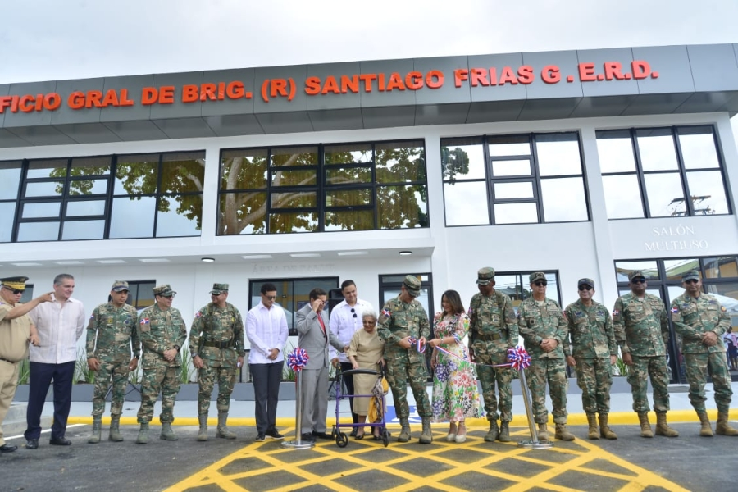
El ministro de Defensa, Teniente General ERD., Carlos Luciano Díaz Morfa y el director general de las Escuelas Vocacionales de las Fuerzas Armadas y de la Policía Nacional(DIGEV), Mayor General ERD., Juan José Otaño Jiménez; encabezaron hoy el lanzamiento formal del Segundo Semestre Académico de este año, la inauguración de un moderno edificio multiuso y el desvelamiento de un busto en honor al primer director de esa entidad formativa fundada en el año 1966.
El acto que se llevó en las instalaciones de la Sede Central de la entidad educativa, ubicada en el kilómetro 16 de la Carretera Mella, en la provincia Santo Domingo, asistieron, además, decenas de personalidades civiles, militares, empresariales, educativas, religiosas, comunitarias, así como estudiantes, profesores y personal administrativo de la institución educativa.

Al pronunciar el discurso central de la actividad, el titular de la DIGEV, Mayor General ERD., Otaño Jiménez, destacó que esas tres actividades que se realizan tienen un extraordinario significado para el centro formativo ya que el mismo fortalece aún más el proceso de transformación que se lleva a cabo en la institución a los fines de brindar un óptimo servicio a la sociedad dominicana.
“Al dejar inaugurado este edificio, aperturar el segundo semestre de este año y rendir homenaje a quien honor merece, constituye un grato orgullo para todos, porque reafirma el compromiso del Ministerio de Defensa y de todos los que laboramos aquí en DIGEV con el desarrollo del país”, subrayó.
Precisó que, desde su fundación en el año 1966 a la fecha, esa entidad educativa a formado más de 400 mil ciudadanos en más de 100 oficios y carreas técnicas y que de esa totalidad el 25 por ciento corresponde a la actual gestión que inició en agosto del 2020.
Luego del discurso, el mayor General ERD., Otaño Jiménez realizó un recorrido por las nuevas instalaciones inauguradas junto al ministro de Defensa, Teniente General ERD., Carlos Luciano Díaz Morfa y su esposa señora Wendy Santos de Díaz; los jefes de Estado Mayor de la Fuerza Aérea Dominicana(FAD); Mayor General Técnico de Aviación, Carlos R. Febrillet Rodríguez, y el vicealmirante Antonio Sosa Castillo; respectivamente, entre otros oficiales de alto rango. También estuvieron presentes la esposa del homenajeado General retirado Frías Santiago, la señora María Milagros de Frías y sus hijos; el director del Centro de Emergencia 911, Mayor GeneralERD., retirado, Juan Manuel Méndez; el doctor Antonio Cruz Jiminián; así como personalidades vinculadas al tema técnico profesional.
Mediante comunicado de prensa, la DIGEV informó que el nuevo semestre académico de este año, inició con un total de 24,739 nuevos estudiantes inscritos en las más de 30 escuelas vocacionales que funcionan a nivel nacional, quienes serán capacitados en alrededor de 100 oficios y carreras técnicas.
Indicó, además, que el moderno edificio y área médica inaugurado se levantó en una extensión de terreno de alrededor de 700 metros en donde funciona la Escuela Vocacional de Santo Domingo Este.
Destaca que el mismo cuenta con módulos de enfermería, odontología, psicología y un novedoso centro de enseñanza de primera respuesta a las emergencias médicas, el cual servirá para capacitar personal que luego podrá trabajar en el 911 y en las emergencias de los centros de salud públicos y privados.
La moderna infraestructura totalmente equipada con modernos equipos, consta, asimismo, de baños, cocina, depósitos, áreas del archivo, parqueos y otras facilidades para su óptimo funcionamiento.
Durante el desarrollo del acto, también le fue desvelizado un busto y se nombró con el nombre del General de Brigada retirado ERD., Santiago Frías Guzmán, el edificio que aloja la Sede Principal de las Escuelas Vocacionales en el municipio Santo Domingo Este, por ser el primer director de la primera Escuela Vocacional fundada en el país en el año 1966. Además, por ser este ciudadano quien sentara las bases para el nacimiento y desarrollo de la formación técnico profesional en la República Dominicana.

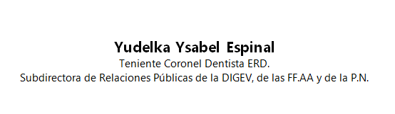
SUB-DIRECCIONDE RELACIONESPUBLICAS
10/07/2023.

